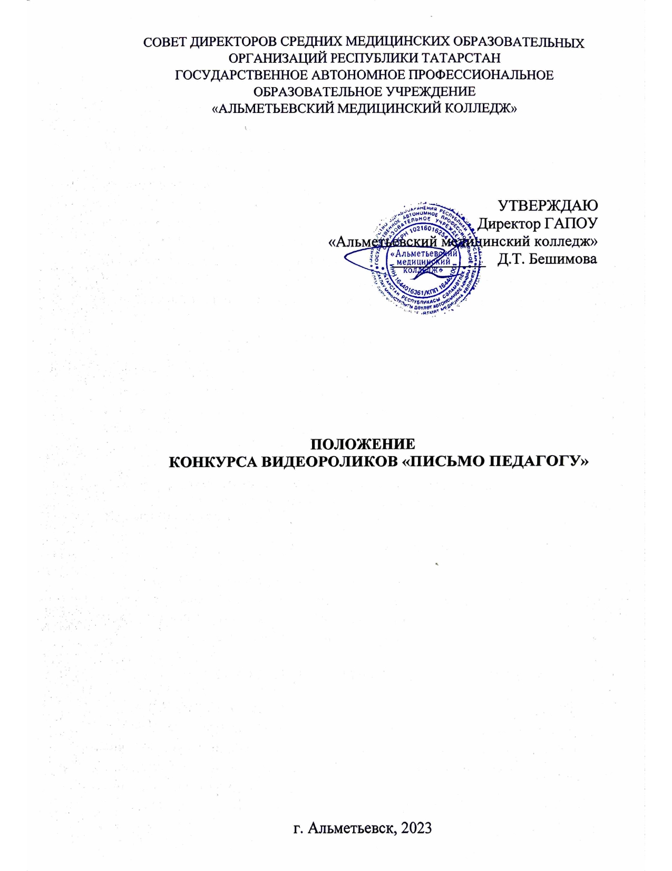1. ОБЩИЕ ПОЛОЖЕНИЯ
  - Настоящее положение определяет порядок организации и проведения Конкурса видеороликов «Письмо педагогу» (далее – Конкурса) среди студентов средних медицинских образовательных организаций Республики Татарстан, её организационно-методическое обеспечение, правила участия в Конкурсе и порядок определения победителей и призёров.
  - Организатором Конкурса является ГАПОУ «Альметьевский медицинский колледж».
  - Для организационно-методического обеспечения проведения Конкурса создается и утверждается экспертная комиссия.
  - Информация о сроках, условиях проведения, а также результатах Конкурса размещается на сайте ГАПОУ «Альметьевский медицинский колледж» https://edu.tatar.ru/almet/page822423.htm в разделе «Конкурсы/ Мероприятия/ Олимпиады», а также на сайте https://almetmed.ru/ в разделе «Конкурсы».

2. ЦЕЛЬ И ЗАДАЧИ КОНКУРСА

  - Целью Конкурса является популяризация и повышение престижа педагогических профессий в рамках Года педагога и наставника, объявленного Указом Президента РФ от 27 июня 2022 года №401 «О проведении в Российской Федерации Года педагога и наставника».
2.2. Задачи:
- воспитывать уважение к педагогической профессии;
- развивать интерес к процессу создания видеороликов;
- способствовать развитию креативности, творческого воображения, образного мышления.
- УЧАСТНИКИ КОНКУРСА

  - Конкурс проводится среди студентов 1-4 курсов средних медицинских образовательных организаций РТ в соответствии с планом работы Совета директоров средних медицинских образовательных организаций Республики Татарстан по проведению в 2023 году Года педагога и наставника. Количество участников от каждой образовательной организации – не более 3 человек.
  - Участие в Конкурсе является добровольным и бесплатным.

4. ОРГАНИЗАЦИЯ И ПРОВЕДЕНИЕ КОНКУРСА

4.1. Конкурс проводится заочно.
4.2. Организатор формирует организационный комитет и экспертную комиссию для анализа материалов, присланных на Конкурс. Экспертная комиссия выполняет функции жюри, определяет победителей и призеров и оформляет протокол на основе оценочных листов.
4.3. В состав экспертной комиссии входят председатель, заместитель председателя, члены из числа сотрудников и преподавателей колледжа, которые осуществляют экспертизу и анализ конкурсных работ.
4.4. Конкурсные работы должны быть оформлены в соответствии с установленными требованиями и критериями (Приложение 1).
4.5. Для участия в Конкурсе необходимо заполнить заявку (Приложение 2).
4.6. Отправляя заявку, участник соглашается с условиями настоящего положения о Конкурсе.
4.7. Конкурс проводится в два этапа:
- этап – с 16 октября по 27 октября 2023 г. – предоставление заявки и конкурсной работы. Заявки и работы высылаются в электронном виде на адрес электронной почты организатора alina.timayeva97@mail.ru с указанием в теме сообщения «Конкурс видеороликов, сокращенное название учебного заведения». Заявки и конкурсные работы, присланные позднее заявленного срока, к участию не принимаются.
- этап – с 30 октября по 10.11.2023 г. – работа экспертной комиссии по оценке предоставленных материалов.
4.8. Присланные на Конкурс работы не рецензируются и не возвращаются. При получении конкурсных материалов будет выслано уведомление об их получении в течение рабочего дня. Если уведомление не получено, просьба повторить отправку материалов с пометкой «ПОВТОР».

РЕЗУЛЬТАТЫ КОНКУРСА

5.1. Результаты Конкурса оформляются протоколом. По итогам Конкурса определяется личное первенство.
5.2. При равенстве суммы баллов, набранных двумя и более участниками, признаются все результаты, и участники занимают одинаковое место в рейтинговой таблице.
5.3. Результаты участия в Конкурсе будут размещены на сайте ГАПОУ «Альметьевский медицинский колледж» https://edu.tatar.ru/almet/page822423.htm в разделе «Конкурсы/ Мероприятия/ Олимпиады», а также на сайте https://almetmed.ru/ в разделе «Конкурсы».
5.4. Дипломы и сертификаты участников Конкурса будут отправлены не позднее 27 ноября 2023 года на адрес электронной почты участника, указанный в заявке.

КОНТАКТНЫЕ ДАННЫЕ

Полное наименование: Государственное автономное профессиональное образовательное учреждение «Альметьевский медицинский колледж».
Сокращенное наименование: ГАПОУ «Альметьевский медицинский колледж».
Юридический адрес: 423461, Российская Федерация, Республика Татарстан, г. Альметьевск, улица Шевченко, дом 2Г.
Телефоны для справок: 89083300248 – методист Тимаева Алина Айратовна.
e-mail: alina.timayeva97@mail.ru

ЭКСПЕРТНАЯ КОМИССИЯ

- Бешимова Д.Т. – директор ГАПОУ «Альметьевский медицинский колледж» – председатель экспертной комиссии;
- Сабитова Л.М. – заместитель директора по воспитательной работе – эксперт.;
- Моренова Л.А. – советник директора по воспитанию – эксперт;
4. Париенко Г.Ш. – заведующий научно-методическим отделом ГАПОУ «Альметьевский медицинский колледж» – эксперт;
5. Тимаева А.А. – методист ГАПОУ «Альметьевский медицинский колледж»– эксперт.

Приложение №1

ТРЕБОВАНИЯ К ОФОРМЛЕНИЮ КОНКУРСНОЙ РАБОТЫ

Участник Конкурса записывает видеоролик с обращением к педагогу со словами благодарности (приветствуется креативный подход и формат).
Для создания конкурсной работы допускается использование любой программы для создания видеороликов. Видеоролик должен включать в себя заставку с наименованием образовательной организации, названием видеоролика, ФИО автора (авторов).
Работы должны соответствовать следующим критериям и требованиям:
- содержание ролика должно соответствовать тематике конкурса;
- длительность – не более 5 минут;
- для создания ролика используется формат mp3, mp4;
- раскрытие темы;
- оригинальность художественного решения;
- художественно-эмоциональное воздействие;
- корректное использование мультимедиа контента;
- социальная и воспитательная значимость представленного материала;
- техническое качество исполнения.
Также учитывается органичность сочетания видеоряда, звукового сопровождения; оригинальность решения творческой задачи; информативность; техническая сложность исполнения.

На Конкурс не принимаются видеоролики:
- не соответствующие тематике Конкурса;
- рекламного характера;
- оскорбляющие достоинство и чувства других людей;
- содержащие призывы к разжиганию межнациональной вражды, пропаганду религиозных вероисповеданий.

Приложение 2
ЗАЯВКА
на участие в Конкурсе видеороликов «Письмо педагогу»

Образовательное учреждение
Полное наименование образовательного учреждения (по Уставу)
Сокращенное наименование образовательного учреждения
Адрес электронной почты
Телефон (с кодом города)
Ф.И.О. руководителя ОУ
Сведения об участнике
ФИО участника (полностью)
ФИО руководителя (полностью), должность
Контактный телефон руководителя
Адрес электронной почты руководителя

Направляя заявку на участие в Конкурсе, даю согласие на обработку персональных данных (в соответствии с Федеральным законом «О персональных данных от 27.07.2006 № 152 – ФЗ)

Внимание! Заявки принимаются в формате Word

